TD1 UR06 - Prise en main d’ArcMap
- Explorer la zone d'étude
Dans cette leçon, vous allez commencer une nouvelle carte dans ArcMap et localiser votre zone d'étude du Rondônia, un Etat brésilien situé dans la forêt tropicale amazonienne. Ensuite, vous allez ajouter des couches de données et examiner visuellement des images satellite afin de vous familiariser avec la géographie.

Rechercher la zone d'étude
Vous allez commencer une nouvelle carte, vous familiariser avec l'interface utilisateur d'ArcMap et rechercher la zone d'étude du projet.
- Démarrez ArcMap.

La fenêtre ArcMap - Getting Started (ArcMap - Prise en main) apparaît. Cette fenêtre vous permet d'ouvrir des cartes ou modèles de cartes précédents.
- Fermez la fenêtre ArcMap – Démarrage.
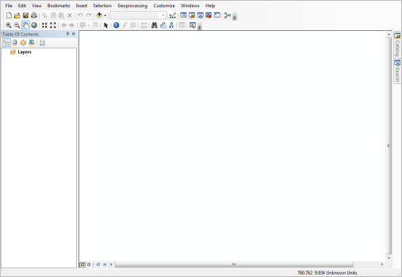
Une carte vierge s'ouvre. Les barres d'outils se trouvent au-dessus de la carte. Par défaut, les barres d'outils Standard et Outils sont activées. La table des matières s'affiche à gauche de la carte et indique le contenu géographique de votre carte. Comme la carte, la table des matières est vide.

Remarque :
Si vous avez déjà utilisé ArcMap, votre interface peut être organisée différemment.
Ensuite, vous allez rechercher la zone d'étude de ce projet : Rondônia, Brésil. Rondônia se trouve dans la forêt amazonienne. Par conséquent, ajouter une couche de l'Amazonie est un bon point de départ. Vous allez ajouter une couche à partir d'ArcGIS Online.
- Sur la barre d'outils Standard, cliquez sur la flèche de liste déroulante en regard du bouton Ajouter des données et choisissez Ajouter des données à partir d'ArcGIS Online.
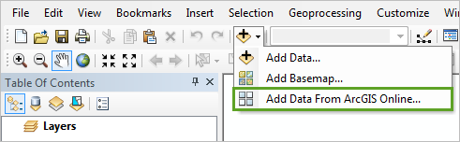
La boîte de dialogue ArcGIS Online apparaît.
- Dans la zone de recherche, saisissez Amazon Ecoregion et appuyez sur Entrée.
- Dans la liste des résultats, recherchez le résultat intitulé Amazon Ecoregion by Learn_ArcGIS et cliquez sur Ajouter.
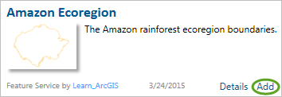
La couche apparaît sur la carte en tant que grande forme orange. Il s'agit des limites de l'écorégion amazonienne, mais il n'est pas évident de déterminer où se trouvent ces limites. Ensuite, vous allez ajouter un fond de carte. Un fond de carte fournit des informations de référence d'arrière-plan, telles que les reliefs topographiques et les frontières politiques. Il peut vous aider à afficher l'emplacement de vos données dans le monde.
- Sur la barre d'outils Standard, cliquez sur la flèche en regard du bouton Ajouter des données et choisissez Add Basemap (Ajouter un fond de carte).
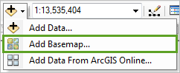
- Dans la boîte de dialogue Ajouter un fond de carte, cliquez sur Imagerie,, puis sur Ajouter. Fermez l'avertissement concernant les systèmes de coordonnées géographiques.

Remarque :
Si la boîte de dialogue Accélération matérielle s'ouvre, cliquez sur Oui. Votre fond de carte s'affichera ainsi plus vite.
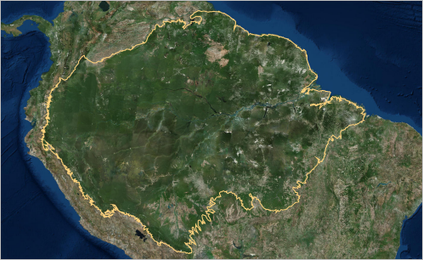
Le fond de carte Imagerie est ajouté à la carte et à la table des matières sous la couche Amazon Ecoregion. Il utilise des images satellite comme informations de référence. Avec le fond de carte, vous voyez l'emplacement de l'Amazonie en Amérique du Sud. La surface à l'intérieur de l'Amazonie est bien plus verte que la surface à l'extérieur. La plupart de la forêt amazonienne est dominée par une canopée dense.
Vous ne disposez pas encore de suffisamment de données pour trouver Rondônia sur la carte. Vous allez ajouter une autre couche montrant les États brésiliens.
- Cliquez sur la flèche de liste déroulante en regard du bouton Ajouter des données et choisissez Ajouter des données à partir d'ArcGIS Online.
- Saisissez Brazilian States (Etats brésiliens) dans la zone de recherche et appuyez sur Entrée.
- Localisez le résultat Brazilian States by Learn ArcGIS et cliquez sur Ajouter.
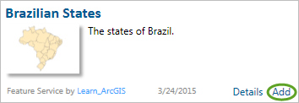
La couche apparaît sur la couche Amazon Ecoregion. Cependant, une partie de la couche dépasse l'étendue de la carte actuelle, ou du niveau de zoom. Pour afficher la couche entière, vous allez effectuer un zoom arrière.
- Dans la barre d'outils Outils, cliquez sur l'outil Zoom arrière.
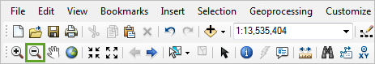
Lorsque vous déplacez le pointeur de la souris sur la carte, il se transforme en loupe.
- Cliquez sur n'importe quel endroit de la carte. Recliquez sur la carte.
Un zoom arrière est appliqué à la carte et la carte est centrée sur l'emplacement sélectionné. Le zoom arrière est suffisant pour afficher l'ensemble de la couche, mais la couche n'est peut-être pas centrée dans la fenêtre cartographique.

Astuce:
Vous pouvez également utiliser la roulette de défilement de la souris pour effectuer un zoom. Selon la résolution de l'écran et la taille du moniteur, il se peut que vous deviez zoomer davantage pour afficher la couche entière.
- Dans la barre d'outils Outils, cliquez sur l'outil Déplacer.
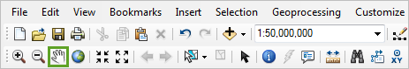
Lorsque vous déplacez le pointeur de la souris sur la carte, il se transforme en main.
- Faites glisser la carte jusqu'à ce que la couche Brazilian States soit centrée.
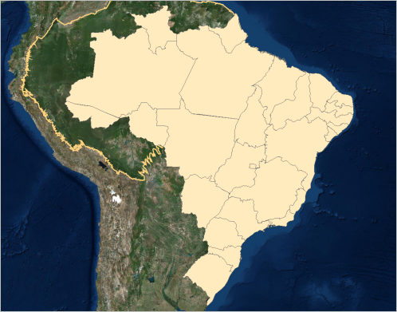
Contrairement à la couche Amazon Ecoregion, qui ne contient qu'une seule entité, la couche des Etats brésiliens contient 27 entités. Les entités sont des représentations discrètes des objets réels sur la carte. Dans cette instance, chaque État est une entité. Les entités contiennent également des données attributaires qui décrivent les caractéristiques de l'entité.
- Dans la barre d'outils Outils, cliquez sur l'outil Identifier.
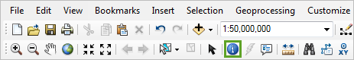
- Sur la carte, cliquez sur un État quelconque.
L'Etat clignote en vert et la boîte de dialogue Identifier s'ouvre.
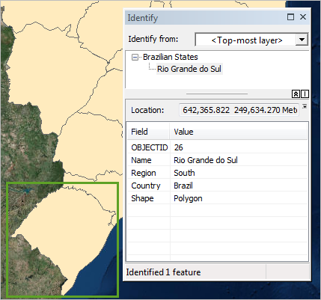
La boîte de dialogue Identifier affiche les données attributaires, ou les informations, de l'entité sélectionnée. Même si vous pouvez identifier les Etats tant que vous n'avez pas trouvé le Rondônia (si vous avez de la chance, vous avez peut-être cliqué sur cet Etat), vous pouvez utiliser une méthode plus rapide pour rechercher une entité avec un attribut spécifique.
- Fermez la boîte de dialogue Identifier.
- Dans la barre d'outils Outils, cliquez sur l'outil Rechercher.
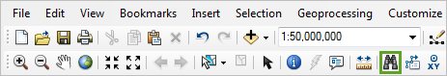
La boîte de dialogue Rechercher apparaît.
- Sous l'onglet Entités de la boîte de dialogue Rechercher, saisissez Rondônia dans la zone Rechercher. Cliquez sur Rechercher.
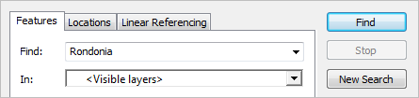
La liste des valeurs correspondantes s'affiche au bas de la boîte de dialogue Rechercher. Cette liste contient un élément nommé Rondônia.
- Cliquez avec le bouton droit sur la valeur Rondônia et sélectionnez Zoom To (Zoom sur).
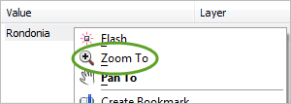
La carte zoome sur l'entité Rondônia de la couche Brazilian States, en surbrillance dans l'image suivante :
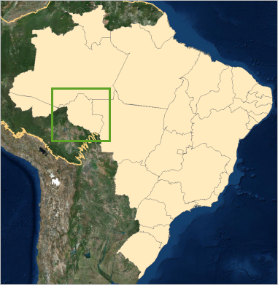
- Fermez la boîte de dialogue Rechercher.

Organiser et symboliser les données
Actuellement, le fond de carte n'est pas visible sous la couche Brazilian States. Vous allez modifier la symbologie de la couche afin de mieux visualiser les couches. Vous allez également organiser les couches dans la table des matières.
- Dans la table des matières, accédez à la couche Brazilian States.
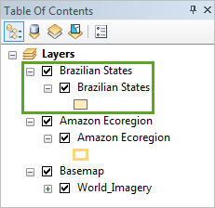
La table des matières répertorie toutes les couches de la carte. Elle affiche également la symbologie de la couche et les groupes qui organisent les couches. Dans ce cas, la couche Brazilian States se trouve dans un groupe également appelé Brazilian States. Les couches ajoutées à partir d'ArcGIS Online sont insérées dans des groupes par défaut, mais il n'est pas nécessaire de regrouper une seule couche.
- Cliquez avec le bouton droit sur le groupe Brazilian States et choisissez Dissocier.
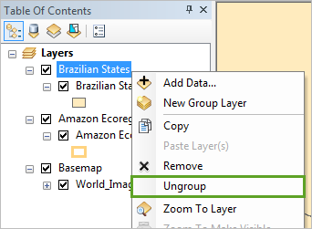
La couche est dissociée, ce qui modifie uniquement son ordre d'affichage dans la table des matières.
- Cliquez avec le bouton droit sur le groupe Amazon Ecoregion et choisissez Dissocier.
La couche Imagerie étant un fond de carte, elle peut rester dans le groupe Fond de carte. Ensuite, vous allez modifier la symbologie de la couche Brazilian States.
- Dans la table des matières, cliquez sur le symbole de la couche Brazilian States.
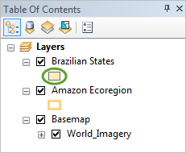
La boîte de dialogue Sélecteur de symboles s'affiche. Elle propose une liste des symboles prédéfinis et des options de symbologie. Vous allez affecter un symbole à la couche des États brésiliens avec un contour uniquement, semblable à la couche de l'écorégion amazonienne.
- Pour Couleur de remplissage, choisissez Aucune couleur.
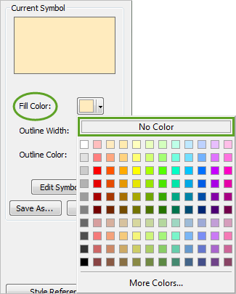
- Pour Largeur du contour, mettez en surbrillance la valeur existante 0.40 et saisissez 1.50.
- Pour Couleur du contour, choisissez Blanc arctique.

Astuce:
Sur la palette de couleurs, pointez sur une couleur pour voir son nom s'afficher.
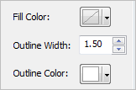
- Cliquez sur OK.
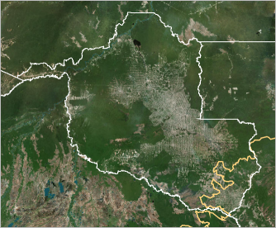
La symbologie est modifiée. Désormais, la couche Brazilian States a uniquement un contour blanc.
La couche de l'écorégion amazonienne (ligne orange) se trouve sous la couche des États brésiliens (lignes blanches). Les couches sont dessinées sur la carte selon l'ordre dans lequel elles sont répertoriées dans la table des matières.
- Dans la Table table des matières, faites glisser la couche Amazon Ecoregion au-dessus de la couche Brazilian States.
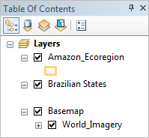
La couche de l'écorégion amazonienne apparaît au-dessus de la couche des États brésiliens.
- Examinez la carte.
Lorsque vous avez effectué un zoom sur l'Amérique du Sud, la surface à l'intérieur de la couche de l'écorégion amazonienne est apparue plus verte que la surface à l'extérieur. Dans le Rondônia, cependant, une grande partie des terrains est de couleur grisâtre, avec des régions vertes au nord et à l'ouest de l'Etat. La grande surface d'apparence aride est déboisée.
Bien que le terrain semble aride, il ne l'est pas. Alors que la déforestation en Amazonie survient à des fins d'extraction, notamment pour l'acquisition de bois, une grande partie est due au défrichement des terres pour le pâturage du bétail ou l'agriculture durable. La plupart des terres arides sont des terres cultivables ou des pâturages.
La qualité du sol dans la région est pauvre et rapidement appauvrie en nutriments. Ainsi, il est difficile de réhabiliter la forêt amazonienne lorsqu'elle a été déboisée. Pour protéger la forêt tropicale, la prévention de la déforestation est essentielle.

Ajouter et symboliser la couche Villes
Vous avez trouvé votre zone d'étude. Vous allez maintenant ajouter une couche qui illustre les villes de Rondônia et la symboliser pour afficher les plus grandes villes par population.
- Sur la barre d'outils Standard, cliquez sur la flèche de liste déroulante en regard du bouton Ajouter des données et choisissez Ajouter des données à partir d'ArcGIS Online.
- Saisissez Rondonia Cities (villes de Rondônia) dans la zone de recherche et appuyez sur Entrée.
- Recherchez le résultat Rondonia Cities by Learn ArcGIS et cliquez sur Ajouter.
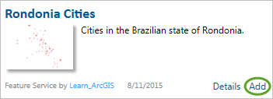
La couche est ajoutée à la carte au-dessus des autres couches. Elle contient des points de diverses couleurs, chacune représentant une ville de Rondônia. La plupart des villes se situent dans des zones déboisées.
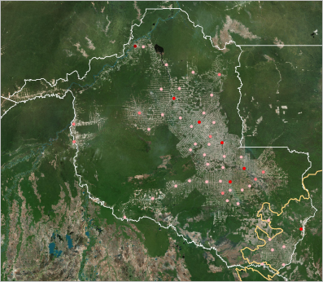
- Accédez à la couche Cities dans la table des matières.
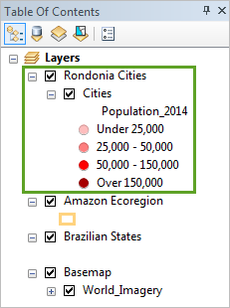
Tout comme les couches Amazon Ecoregion et Brazilian States, la couche Cities se trouve dans un groupe par défaut (le groupe s'appelle Rondonia Cities).
- Dans la Table table des matières, cliquez avec le bouton droit sur le groupe Rondonia Cities et choisissez Dissocier.
Contrairement aux autres couches, la couche Cities comporte quatre symboles au lieu d'un seul. Les couches peuvent être symbolisées en fonction des données attributaires. Dans ce cas, l'attribut est Population_2014. Les étiquettes en regard de chaque symbole indiquent la plage de population que chaque symbole représente. Les symboles en rouge plus clair désignent les villes dont la population est plus faible, tandis que les symboles en rouge plus foncé désignent les villes dont la population est plus importante. Vous pouvez utiliser l'outil Identifier pour connaître la population de chaque entité. Vous pouvez également voir les attributs de toutes les entités avec la table attributaire de la couche.
- Dans la table des matières, cliquez avec le bouton droit sur la couche Cities, puis sélectionnez Ouvrir la table attributaire.
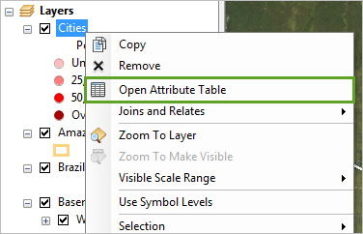
Dans la table attributaire, les attributs sont organisés en colonnes, ou champs, et les entités sont organisées en lignes.
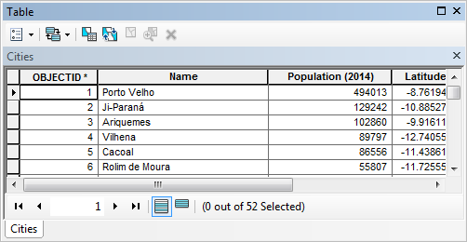
Les champs indiquent le nom de chaque ville, sa population en 2014, sa latitude et sa longitude. Les champs IDOBJET et Forme sont gérés par le logiciel. La taille de la population des 52 villes du Rondônia est comprise entre 2 000 et 500 000 personnes.
- Fermez la table.
La symbolisation des villes par couleur est admise, mais la lecture de la carte est plus intuitive si les villes sont symbolisées par taille, les symboles les plus grands désignant les populations les plus importantes.
- Dans la table des matières, cliquez avec le bouton droit sur la couche Cities et choisissez Propriétés.
La boîte de dialogue Propriétés de la couche s'ouvre. Cette boîte de dialogue comprend plus d’options de symbologie que le sélecteur de symboles que vous avez utilisé précédemment.
- En haut de la boîte de dialogue Propriétés de la couche, cliquez sur l'onglet Symbologie.
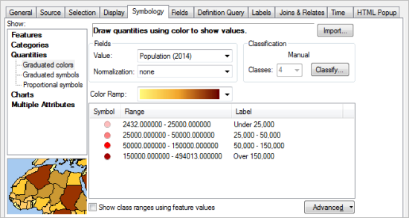
Les symboles sont définis par l'attribut Quantités, qui classe les valeurs attributaires dans des plages et affecte un symbole unique à chaque plage. Actuellement, ces symboles disposent de couleurs dégradées, mais il est possible de leur attribuer des tailles de symboles gradués à la place.
- Sous Quantités, cliquez sur Symboles gradués.
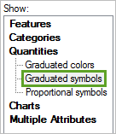
Les symboles conservent leurs plages et étiquettes, mais il s'agit désormais de symboles gradués aléatoires par défaut. Ensuite, vous allez modifier la taille et la couleur des symboles.
- Cliquez sur le bouton Modèle.
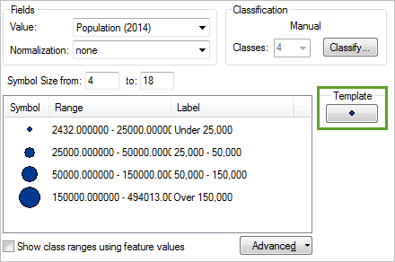
Le sélecteur de symboles s'ouvre.
- Dans la liste des symboles prédéfinis, cliquez sur Cercle 2.
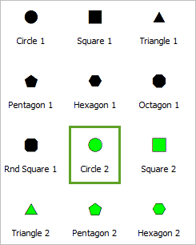
- Définissez la couleur sur Blanc arctique.
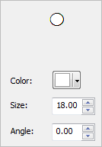
- Cliquez sur OK.
La taille des quatre cercles est comprise entre 4 et 18 points. Le plus petit symbole est difficile à voir.
- Au-dessus de la liste de symboles et plages, changez la plage Taille des symboles de façon à ce qu'elle soit comprise entre 8 et 20.
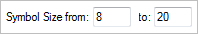
- Au bas de la boîte de dialogue Propriétés de la couche, cliquez sur OK.
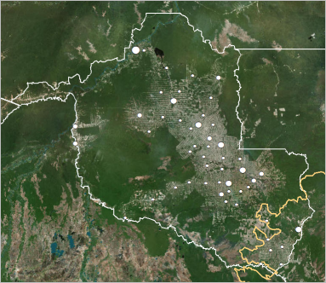
Sur la carte, les plus grandes villes ont tendance à se trouver au milieu de la zone déboisée, même si leur répartition s'étend du nord au sud. Les villes de plus petite taille ont tendance à se trouver plus proches de la limite de déforestation.
Enfin, vous allez modifier l'attribut Population_2014 dans la table des matières. Votre objectif étant de partager vos données dans le cadre d'une carte finalisée, il est important de renommer l'attribut pour le rendre plus présentable.
- Dans la table des matières, sous Cities, cliquez une fois sur Population_2014 pour le sélectionner. Cliquez dessus une seconde fois pour le rendre modifiable.
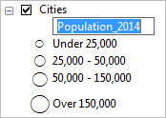
- Saisissez Population (2014) et appuyez sur la touche Entrée.
L'attribut est renommé dans la table des matières. Son nom dans la table attributaire ne change pas.

Télécharger des données supplémentaires
Vous avez ajouté des données de référence à la carte. Vous allez ensuite ajouter les données à utiliser dans votre analyse de la relation entre les routes et la déforestation. Plutôt que d'ajouter ces données directement à partir d'ArcGIS Online, vous allez utiliser des données téléchargées sur votre ordinateur.
- Télecharger sur moodle le zip td1, dézipper le sur Z
Le répertoire contient une géodatabase fichier appelée Rondônia. Une géodatabase est un format de données spatiales qui stocke des données géographiques.
- Dans ArcMap, à droite de la carte, cliquez sur l'onglet Catalogue.
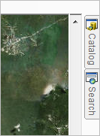
La fenêtre Catalogue s'affiche. Le Catalogue est un répertoire de fichiers, d'outils, de serveurs et de services associés à ArcMap. Il vous permet de classer et d'accéder à vos fichiers pour votre carte. Pour ajouter des données géographiques depuis votre ordinateur sur une carte, vous devez vous connecter au dossier où les données sont stockées.

Astuce:
Pour conserver le Catalogue ancré à droite de votre carte, cliquez sur le bouton de masquage automatique (icône représentant une punaise) dans la barre de titre de la fenêtre Catalogue.
- Dans la barre d'outils de la fenêtre Catalogue, cliquez sur le bouton Connexion à un dossier.
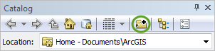
- Accédez à l'emplacement du dossier Rondônia. Cliquez sur le dossier Rondônia (pas sur la géodatabase), puis sur OK.
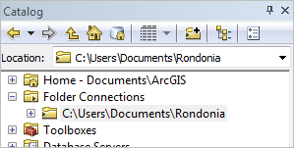

Remarque :
En fonction de l'emplacement d'extraction des données, le chemin d'accès sera différent de celui des images de l'exemple.
Le dossier est ajouté au Catalogue sous Connexions aux dossiers.
- Cliquez sur le signe plus situé en regard de la connexion à un dossier pour la développer. Ensuite, développez Rondônia.gdb.
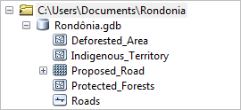

Remarque :
L'extension .gdb désigne la géodatabase. Dans le Catalogue, les géodatabases sont indiquées par une icône de cylindre gris.
La géodatabase contient quatre classes d'entités et un jeu de données raster, qui peuvent être ajoutés à la carte en tant que couches. D'autres informations sur les jeux de données raster vous seront fournies ultérieurement. Les classes d'entités sont des groupes d'entités partageant des attributs et une géométrie similaires, telles que la couche des États brésiliens. Le terme couche fait référence à une représentation de carte, alors qu'une classe d'entité fait référence aux données de fichiers elles-mêmes. Il existe trois types principaux de classes d'entités : point, ligne et polygone.
Avant d'ajouter les données à votre carte, vous allez définir la géodatabase Rondônia en tant que géodatabase par défaut pour votre document ArcMap. La géodatabase par défaut est l'emplacement d'enregistrement par défaut des nouveaux jeux de données.
- Dans la fenêtre Catalogue, cliquez avec le bouton droit sur Rondônia.gdb et sélectionnez Définir comme géodatabase par défaut.
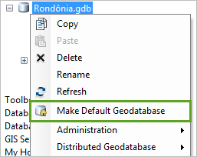
Ensuite, vous allez ajouter des données à la carte.

Ajouter et symboliser la couche Roads (routes)
Vous allez ensuite ajouter une couche de routes. Il existe deux types principaux de routes dans le Rondônia : les routes officielles, construites par ou avec l'autorisation de l'administration, et les routes non officielles, construites indépendamment de l'administration. Votre objectif ultime étant de déterminer la déforestation potentielle en raison d'une route proposée, il est essentiel d'examiner les routes existantes pour votre analyse finale.
- Dans la fenêtre Catalogue, faites glisser la classe d'entités Roads vers la table des matières, sous la couche Brazilian States.
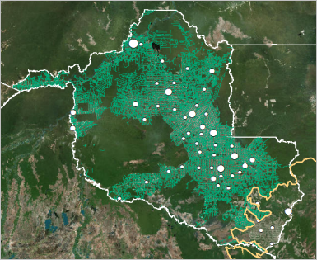

Remarque :
Lorsque vous ajoutez une couche à partir de votre ordinateur, sa symbologie par défaut est aléatoire. Votre symbologie peut être différente de celle des images d'exemple.
La couche Roads contient un réseau routier dense qui couvre la plus grande partie de l'Etat. Elle ne s'étend pas au-delà de la limite de l'écorégion amazonienne.
- Dans la table des matières, cliquez avec le bouton droit sur la couche Roads, puis sélectionnez Ouvrir la table attributaire.
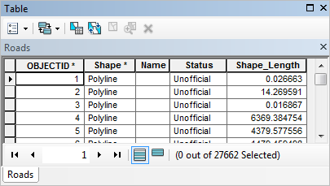
Nom et État figurent parmi les champs. Etat indique si une route est officielle ou non officielle. Les routes non officielles n'ont pas de nom, même si les routes officielles peuvent en avoir. Le nombre indiqué en bas de la table indique le nombre total d'entités : 27 662. Quelles sont les routes officielles et les routes non officielles sur la carte ? Vous pouvez utiliser les options de symbologie graduée pour affecter une apparence unique à chaque type de route ou utiliser une requête attributaire pour sélectionner toutes les entités d'une couche comportant un attribut donné.
- Dans le menu principal d'ArcMap, cliquez sur Sélection, puis choisissez Sélectionner par attributs.
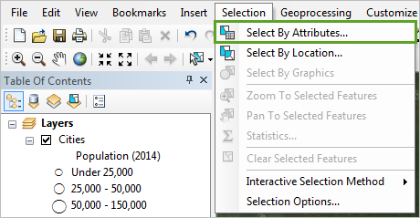
La boîte de dialogue Sélectionner selon les attributs s'ouvre. Il contient de nombreuses options et peut sembler complexe au premier abord. Vous allez vous familiariser avec son interface avant de l'utiliser.
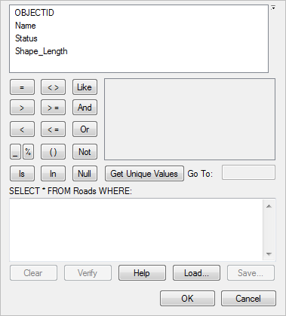
Dans cette boîte de dialogue, vous créez une expression logique pour déterminer l'attribut en fonction duquel les entités seront sélectionnées. Les noms de champs de la couche sélectionnée se trouvent dans la zone du haut. Les opérateurs logiques se trouvent en dessous et définissent la relation entre deux éléments. A droite des opérateurs logiques se trouve une zone qui affiche les valeurs uniques d'un champ sélectionné. La zone inférieure contient l'expression.
Avec ces options, vous allez créer une expression pour rechercher les routes officielles (dont l'état est Official).
- Pour Couche, choisissez Roads dans la liste.
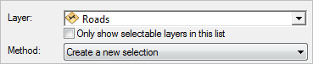
- Dans la liste des champs, double-cliquez sur Status (Statut).
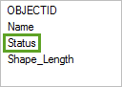
Le mot Status (Etat) s'affiche dans la zone au bas de la boîte de dialogue.
- Dans la liste des opérateurs logiques, cliquez sur le bouton représentant un signe égal (=).
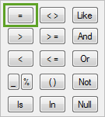
Un signe égal apparaît en regard du mot Status (Etat). Vous allez ensuite ajouter la valeur unique Official.
- En regard de la liste des opérateurs logiques, cliquez sur Obtenir des valeurs uniques. Double-cliquez sur 'Official' pour l'ajouter à la requête.
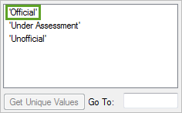
Le mot Official entre guillemets simples s'affiche dans la zone inférieure. Votre requête doit ressembler à l'image suivante :
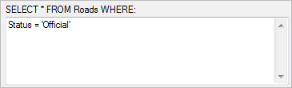
- Au bas de la boîte de dialogue Sélectionner selon les attributs, cliquez sur OK.
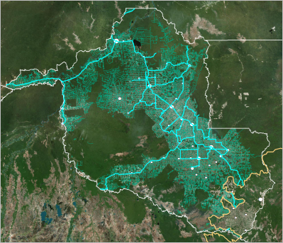
Les routes officielles sont sélectionnées (mises en surbrillance en bleu) sur la carte.
Les routes officielles relient les municipalités et facilitent le transport entre les foyers de population. Même si elles apparaissent principalement dans les zones déboisées, la déforestation ne survient pas uniquement dans des lieux où il y a des routes officielles. Il semble que le nombre de routes officielles soit nettement inférieur au nombre de routes non officielles.
La possibilité de visualiser les routes officielles indépendamment de l'ensemble du réseau routier permet d'obtenir des informations de référence pertinentes. Toutefois, une sélection n'est pas permanente et est effacée si vous réalisez une autre sélection ou désélectionnez les entités. Pour éviter cette situation, vous allez créer une nouvelle couche basée sur la sélection.
- Dans la table des matières, cliquez avec le bouton droit sur la couche Roads, pointez sur Sélection et choisissez Créer une couche à partir des entités sélectionnées.
La couche de sélection Roads est créée et ajoutée en haut de la table des matières.
- Dans la barre d'outils Outils, cliquez sur le bouton Désélectionner les entités sélectionnées.
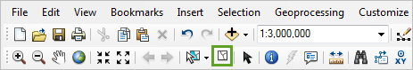
La sélection d'origine est effacée. Comme elle peut disposer de la même symbologie que la couche Roads d'origine, elle n'est peut-être actuellement pas visible sur la carte.
- Dans la table des matières, cliquez sur le symbole de la couche de sélection Roads pour ouvrir le sélecteur de symboles. Faites défiler la liste de symboles prédéfinis, puis cliquez sur le symbole de route à plusieurs voies empilées.
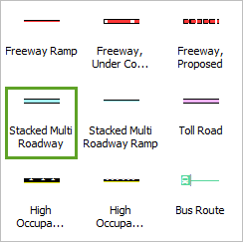
- Définissez la couleur sur Orange Séville.
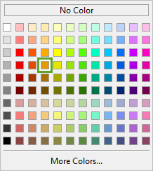
- Cliquez sur OK.
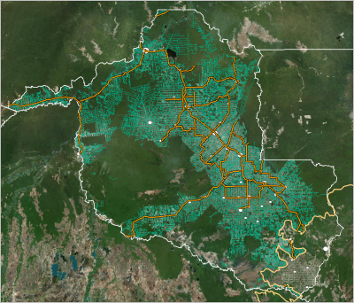
Les routes officielles couvrent les villes. La couche de sélection Roads doit également être renommée pour mieux refléter ce qu'elle illustre.
- Dans la table des matières, cliquez sur le nom de la couche de sélection Roads pour le modifier. Remplacez le nom par Routes officielles.
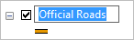
- Faites glisser la couche de sélection Roads sous la couche Brazilian States et au-dessus de la couche Roads d'origine.
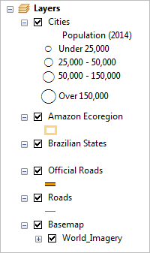
Enfin, vous allez modifier la symbologie de la couche Roads d'origine.
- Dans la table des matières, cliquez sur le symbole de la couche Roads pour ouvrir le sélecteur de symboles. Dans la liste des symboles, cliquez sur le symbole Artère.
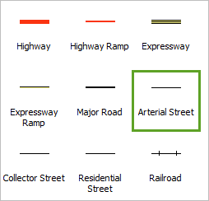
- Définissez la couleur sur Ombre brute.
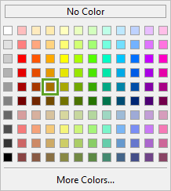
- Cliquez sur OK.
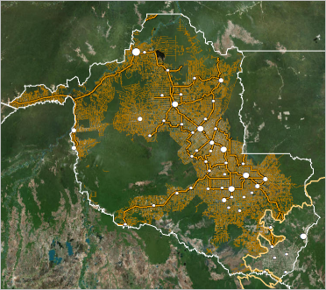
La différence entre les routes officielles et non officielles est claire. Malheureusement, les routes non officielles encombrent encore la carte. Les routes officielles et non officielles étant maintenant dans des couches distinctes, vous pouvez désactiver la couche Routes de façon à la masquer temporairement tout en conservant la couche Routes officielles visible.
- Dans la table des matières, décochez la case en regard de la couche Roads.
Vous pouvez réactiver la couche à tout moment en recochant la case. Pour l'instant, laissez-la décochée.

Enregistrer la carte
Ensuite, vous allez enregistrer votre carte, de façon à pouvoir y revenir à tout moment.
- Sur la barre d'outils Standard, cliquez sur le bouton Enregistrer.
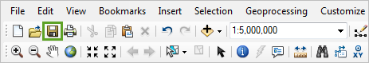
La boîte de dialogue Enregistrer sous s'ouvre.
- Nommez la carte Déforestation en Amazonie et enregistrez-la au même emplacement que le dossier Rondônia que vous avez téléchargé.
Le document ArcMap est enregistré avec l'extension .mxd. Il s'agit de l'extension standard pour les documents ArcMap.
Vous avez commencé une nouvelle carte et ajouté des couches de limite afin de localiser votre zone d'étude. Vous avez ajouté des couches d'infrastructure qui seront importantes pour l'analyse et des informations cartographiques d'ordre général.

Vous allez maintenant examiner de plus près la relation entre la déforestation et les routes afin de trouver un schéma que vous pouvez appliquer à la route proposée. Vous allez ainsi pousser votre analyse plus loin. Vous allez commencer par ajouter une couche montrant l'étendue de la déforestation. Ensuite, vous allez quantifier le pourcentage de terrains déboisés à une certaine distance des routes. En recherchant la relation entre les routes existantes et la déforestation, vous pourrez évaluer ultérieurement le taux de déforestation évité en raison de l'interdiction de la route proposée

Étudier la déforestation
Bien que vous ayez abordé la déforestation au cours de la dernière leçon, vous allez maintenant commencer une étude plus approfondie afin de comprendre les schémas de déforestation existante du Rondônia. Vous allez commencer par ajouter une couche qui montre la déforestation dans l'État.
- Si nécessaire, ouvrez le document ArcMap Amazon Deforestation dans ArcMap.
- Faites glisser la couche Deforested_Area de la fenêtre Catalogue vers la table des matières, sous la couche Roads.
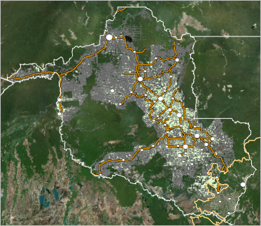
- Dans la table des matières, cliquez sur le symbole de la couche Deforested Area. Dans le sélecteur de symboles, définissez la couleur de remplissage du symbole sur Citron vert poudré.
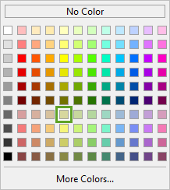
- Définissez la couleur de contour sur Aucune couleur.
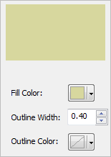
- Cliquez sur OK.
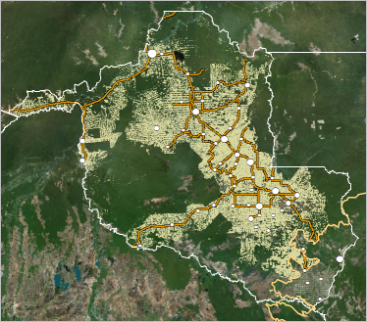
La couche ne comporte qu'une seule entité. Il s'agit d'une entité multiparties : une entité composée de plusieurs éléments qui ne sont pas contigus. La déforestation se produit généralement sur de petites parcelles, et non pas sur de vastes territoires ininterrompus. A cette échelle de la carte, il est difficile de voir les détails de la déforestation. Vous allez zoomer pour effectuer un examen plus approfondi, mais auparavant, ajoutez un géosignet pour l'étendue de la carte actuelle. À l'aide d'un géosignet, vous pouvez afficher rapidement des étendues de carte spécifiques.
- Dans le menu principal ArcMap, cliquez sur Géosignets, puis cliquez sur Créer un géosignet.
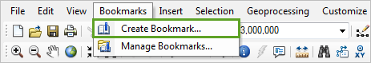
La boîte de dialogue Créer un géosignet s'ouvre.
- Renommez le géosignet Rondônia, puis cliquez sur OK.
- Dans la barre d'outils Outils, cliquez sur l'outil Zoom avant.
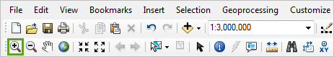
Lorsque vous déplacez le pointeur de la souris sur la carte, il se transforme en loupe.
- Dessinez un rectangle autour de la zone de déforestation au nord-ouest du Rondônia.
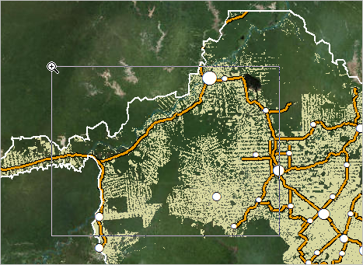
La carte zoome sur l'étendue du rectangle. Après un zoom avant, la déforestation est présentée plus en détails. La déforestation est souvent sporadique, comme dans l'image suivante :
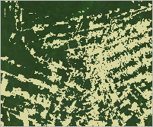
Généralement, de petites bandes de forêts sont déboisées via une technique appelée agriculture sur brûlis. Dans le cadre de l'agriculture sur brûlis, de petits agriculteurs abattent et brûlent des parcelles de forêt pour créer des champs. La biomasse brûlée sert de fertilisant pour l'agriculture sur les terrains défrichés. Cette technique agricole a été utilisée pendant des siècles partout dans le monde, notamment en Amazonie. Modérée, l'agriculture sur brûlis peut être viable. Mais lorsqu'elle pratiquée à grande échelle, de vastes zones sont déboisées en peu de temps, ce qui peut avoir un impact considérable sur les écosystèmes.
Ensuite, vous allez comparer la couche Deforested Area à la déforestation visible sur le fond de carte Imagerie. Pour afficher la couche et le fond de carte en même temps, vous allez utiliser la transparence.
- Dans la table des matières, double-cliquez sur la couche Deforested Area.
- Dans la boîte de dialogue Propriétés de la couche, sous l'onglet Affichage, définissez le paramètre Transparent sur 50 pour cent.
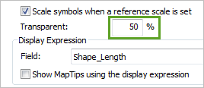
Plus le pourcentage est élevé, plus la couche est transparente.
- Cliquez sur OK.
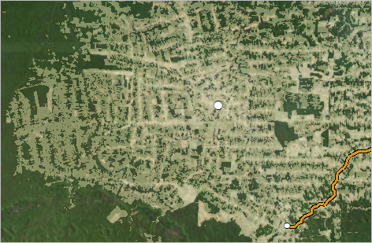

Astuce:
Si vous ne parvenez pas à voir le fond de carte à travers la couche transparente, vous pouvez également activer et désactiver la couche Deforested Area (Zone déboisée) pour comparer.
Vous voyez où la déforestation visible est superposée sur des zones de la couche Deforested Area. Cependant, certaines parties de la couche ne coïncident pas avec la déforestation visible sur le fond de carte, plus particulièrement les zones proches de la forêt tropicale. La déforestation est en constante évolution et le fond de carte n'a peut-être pas été mis à jour de façon à montrer ses zones les plus récentes.

Remarque :
Pour connaître la date de la dernière mise à jour du fond de carte ou de la couche Deforested Area (Zone déboisée), vous pouvez afficher les métadonnées de la couche. Parmi d'autres informations, les métadonnées indiquent à quel moment les données ont été collectées et par qui. Pour voir les métadonnées d'une partie du fond de carte, utilisez l'outil Identifier pour cliquer sur la carte (n'oubliez pas d'effectuer l'identification sur la couche World_Imagery en la choisissant en haut de la boîte de dialogue Identifier). Le champ SRC_DATE2 présente la date de l'imagerie de cette partie du fond de carte. Pour voir les métadonnées de la couche Deforested Area ou d'une autre couche d'entités de la carte, cliquez avec le bouton droit sur la couche dans la table des matières et choisissez Données > Afficher la description de l'élément.
Un autre schéma observé est que la déforestation disparaît souvent de façon abrupte avec des limites nettes, comme dans l'image suivante :
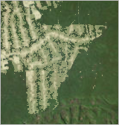
Dans l'exemple ci-dessus, les limites sont définies par des zones protégées, qui interdisent ou restreignent la déforestation. Il existe deux types de zones protégées : forêts protégées et territoire indigène. Les classes d'entités des deux catégories se trouvent dans la géodatabase Données de projet. Vous avez la possibilité de les ajouter afin de les étudier, mais pour ce projet vous avez uniquement besoin de données sur les forêts protégées.
- Dans le menu principal ArcMap, cliquez sur Géosignets, puis sur Rondônia.
- Dans la fenêtre Catalogue, ajoutez la couche Protected_Forests à la table des matières, sous la couche Roads.
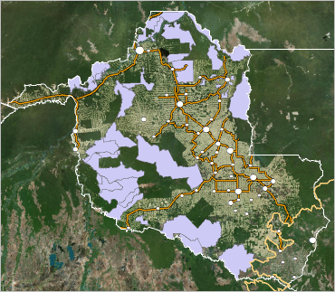
Cette couche couvre les couches en dessous. Vous allez modifier la symbologie et rendre la couche transparente.
- Dans la table des matières, cliquez sur le symbole de la couche Protected Forests (Forêts protégées). Dans le sélecteur de symboles, faites défiler la liste des symboles, puis cliquez sur le symbole Pink (Rose).
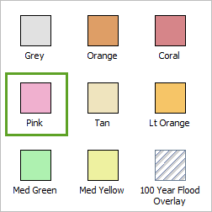
- Cliquez surOK. Ouvrez la boîte de dialogue Propriétés de la couche de la couche Protected Forests.
- Définissez la transparence sur 60 pour cent et cliquez sur OK.
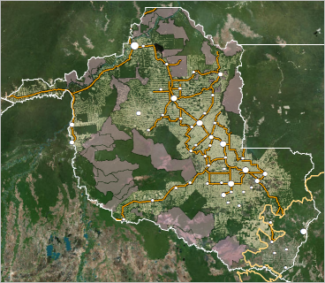
Les zones protégées constituent un moyen de dissuasion efficace contre la déforestation. Maintenant que vous pouvez entrevoir une des mesures de prévention contre la déforestation, vous allez rechercher ses causes. Dans la leçon précédente, vous avez désactivé la couche Roads, car le réseau routier dense cachait les autres couches sur votre carte. Maintenant, vous allez regarder de plus près ces routes afin de déterminer de quelle façon elles sont en rapport avec la déforestation.
- Dans la table des matières, activez la couche Roads.
- Rezoomez sur la surface dans la partie nord-ouest de l'État.

Astuce:
Si vous n'avez pas navigué ailleurs ou fermé ArcMap depuis le dernier zoom avant effectué, utilisez le bouton Revenir au cadrage précédent de la barre d'outils Outils.
- Effectuez des panoramiques et des zooms autour de la carte, en faisant attention à la distribution des routes et des zones déboisées.
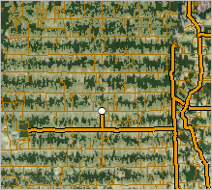
Il existe une relation forte entre les routes et la déforestation. En fait, 95 % de la déforestation dans la forêt tropicale amazonienne survient dans un rayon de 5,5 kilomètres d'une route. Les routes permettent d'accéder à la forêt tropicale qui serait autrement inaccessible et facilitent le transport de bois. Contrairement aux routes officielles, qui relient les villes, les routes non autorisées permettent d'accéder à des zones reculées de la forêt tropicale et relient les propriétés rurales.
Vous avez pour objectif d'évaluer à quel point la construction d'une route proposée contribuerait à la déforestation. Pour réaliser cette évaluation, vous devez déterminer le taux de déforestation associé aux routes existantes.
- Retournez sur le géosignet Rondônia.

Sélectionner la surface de l'échantillon à analyser
Avant de commencer votre analyse, vous allez sélectionner une surface de l'échantillon du réseau routier existant. Le réseau routier est gigantesque, avec plus de 20 000 entités. Une analyse de tout le réseau durerait longtemps. Le fait de sélectionner une surface de l'échantillon peut affecter légèrement vos résultats, mais pas beaucoup.
- Dans la table des matières, désactivez toutes les couches à l'exception de la couche Roads et du fond de carte Imagerie.

Astuce:
Pour désactiver rapidement toutes les couches, cliquez sur Couches en haut de la table des matières, puis sélectionnez Désactiver toutes les couches. Ensuite, activez la couche Roads et le fond de carte.
Pour sélectionner un échantillon de la couche Roads, utilisez l’outil Sélection. Cet outil sélectionne des entités de toutes les couches sélectionnables. Le fait de désactiver les autres couches empêche leur sélection, ce qui garantit que seules les entités de la couche Roads sont sélectionnées. Le fond de carte ne contient aucune entité. Aucune sélection n'est donc possible.
- Dans la barre d'outils Outils, cliquez sur l'outil Sélectionner des entités.
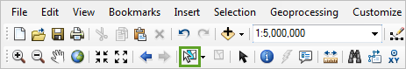

Remarque :
Si vous cliquez sur la flèche en regard de l'outil Sélectionner des entités, vous pouvez choisir une méthode de sélection. Si vous cliquez sur l'outil Sélectionner des entités, vous utiliserez la méthode Sélectionner par rectangle par défaut.
- Sur la carte, dessinez une zone autour de la partie nord-est de l'État.
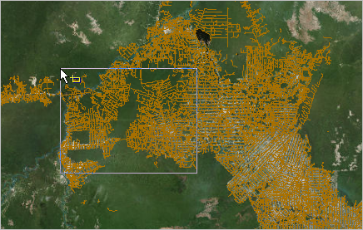

Remarque :
Il n'est pas nécessaire que votre sélection corresponde exactement à l'image ci-dessus.
Les entités au sein de la zone sont sélectionnées sur la carte.
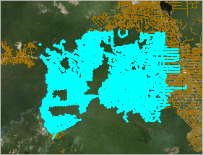
Certaines routes qui dépassent la surface de sélection sont sélectionnées. Si une partie d'une entité se trouve dans la surface de sélection, l'intégralité de l'entité est sélectionnée.
- Dans le menu principal ArcMap, cliquez sur Sélection, puis sélectionnez Zoom sur les entités sélectionnées.
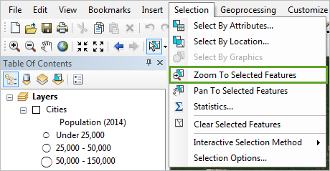
La carte zoome sur l'étendue de votre sélection. Certaines routes sélectionnées, plus particulièrement au nord-ouest de votre sélection, ne se trouvent pas à proximité de zones de déforestation visibles (activez la couche Deforested Area pour confirmer). D'autres routes se trouvent dans des zones de déforestation dense. Globalement, votre sélection est une représentation générale des routes sur cette surface.

Rechercher les zones déboisées à proximité de routes existantes
Ensuite, vous allez commencer votre analyse. Pour évaluer l'impact de la route proposée, vous devez dans un premier temps déterminer l'impact des routes existantes. Vous allez mesurer cet impact grâce au pourcentage de surface autour des routes qui est déboisé. Pour trouver ce pourcentage, vous allez créer une zone tampon autour des routes sélectionnées et comparer la surface de la zone tampon à la surface de déforestation dans la zone tampon.
- Dans le menu principal ArcMap, cliquez sur Géotraitement.
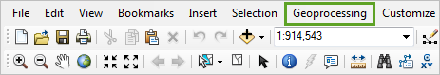
Le menu Géotraitement se développe. Ce menu contient six des outils de géotraitement les plus fréquemment utilisés, ainsi que des options de recherche et d'utilisation des outils. Les outils de géotraitement servent principalement aux opérations de manipulation des données géographiques. En général, ils adoptent un jeu de données existant en tant qu'entrée et exécutent un traitement afin de le transformer en une nouvelle sortie.
- Dans le menu Géotraitement, cliquez sur Zone tampon.
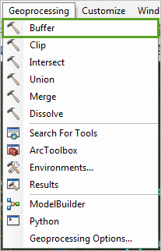
La boîte de dialogue Zone tampon apparaît. Dans cette boîte de dialogue, vous allez définir votre jeu de données en entrée et les paramètres nécessaires pour exécuter l'outil. Un de ces paramètres définit la distance de votre zone tampon, ou la distance à laquelle la zone tampon s'étend par rapport aux entités en entrée. Vous savez déjà que 95 % de la déforestation dans la forêt tropicale amazonienne survient dans un rayon de 5,5 kilomètres des routes. C'est une bonne distance pour votre zone tampon, car il y a peu de déforestation au-delà de cette distance.

Astuce:
Pour en savoir plus sur un outil ou sur un paramètre de cet outil, cliquez sur le bouton Afficher l'aide dans la partie inférieure droite de la fenêtre de l'outil concerné.
- Dans la boîte de dialogue Zone tampon, pour Entités en entrée, sélectionnez Roads.
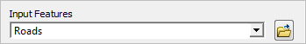
Lorsque vous sélectionnez une couche en tant qu'entités en entrée, seules les entités sélectionnées sont utilisées en tant qu'entrée. Si aucune entité n'est sélectionnée, toutes les entités sont utilisées.

Remarque :
Si vous souhaitez utiliser une couche qui ne figure pas dans la table des matières en tant qu'entrée, cliquez sur le bouton Parcourir à droite du menu déroulant et recherchez l'emplacement des données.
- Pour Classe d'entités en sortie, vérifiez que l'emplacement de sortie est la géodatabase Rondônia.
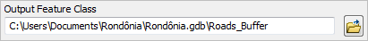
Le nom de la classe d'entités en sortie se trouve à la fin de la chaîne de texte. Dans cet exemple, il s'agit de Roads_Buffer. Vous pouvez modifier le nom par défaut en le remplaçant dans la zone de texte, mais ce nom convient.
- Pour Distance, dans la zone de texte Unité linéaire, saisissez 5500.
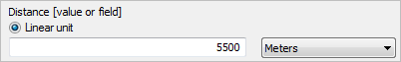
L'unité de mesure par défaut est en mètres, 5 500 mètres correspondent à 5,5 kilomètres. Vous pouvez également remplacer l'unité de mesure par kilomètres et saisir 5,5 dans la zone de texte.
Le seul autre paramètre que vous devez modifier est le Type de fusion. Par défaut, l'outil Zone tampon crée une zone tampon pour chaque entité dans la couche en entrée. Votre sélection de la couche Roads disposant de nombreuses entités et ces entités étant très proches les unes des autres, l'outil Zone tampon va créer un grand nombre d'entités de zone tampon superposées. Lorsque vous modifiez le paramètre Type de fusion, l'outil Zone tampon crée une seule entité en tant que sortie.
- Pour Type de fusion, choisissez Tous.
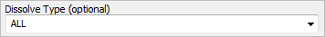
- Au bas de la boîte de dialogue Zone tampon, cliquez sur OK.
L'outil Zone tampon s'exécute. Une fois le traitement terminé, la couche de résultat est ajoutée à la carte.
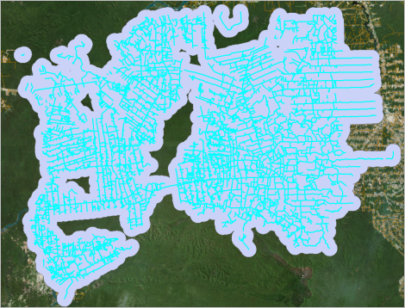

Remarque :
Lorsque la sortie d'un outil de géotraitement est ajoutée à la carte, sa symbologie par défaut est aléatoire. Votre symbologie peut être différente de celle des images d'exemple.
Ensuite, vous allez déterminer le taux de déforestation à l'intérieur de cette zone tampon.
- Dans la table des matières, faites glisser la couche Roads_Buffer sous la couche Deforested Area. Activez la couche Deforested Area.
- Dans la barre d'outils Outils, cliquez sur le bouton Désélectionner les entités sélectionnées pour désélectionner toutes les entités.
- Comparez les couches Deforested Area et Roads_Buffer.

Astuce:
Si la symbologie par défaut de la couche Roads_Buffer empêche de voir la couche Deforested Area, modifiez la symbologie de la couche zone tampon.
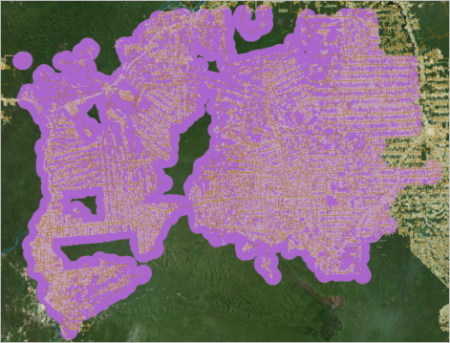
Une partie importante de la zone tampon est superposée sur la couche Deforested Area, même si cela n'est pas observé de façon uniforme. La partie nord-ouest de la zone tampon comporte de nombreuses surfaces qui sont proches de routes mais où la déforestation est relativement faible.
Pour calculer le pourcentage de la zone tampon qui est déboisée, vous aurez besoin d'une couche de déforestation dans la zone tampon. Vous pouvez créer cette couche avec l'outil de géotraitement appelé Découpage. Cet outil découpe l'étendue d'une couche jusqu'à l'étendue d'une autre.
- Dans le menu principal ArcMap, cliquez sur Géotraitement, puis cliquez sur Découper.
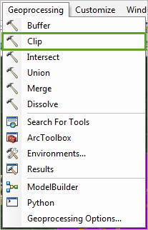
La boîte de dialogue Découper s'ouvre.
- Pour Input Features (Entités en entrée), choisissez Deforested Area.
- Pour Entités de découpage, choisissez Roads_Buffer.
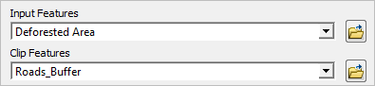
- Pour Classe d'entités en sortie, vérifiez que la sortie va être enregistrée dans la géodatabase Rondônia avec le nom Deforested_Area_Clip.
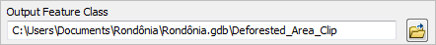
- Cliquez sur OK.
Une fois l'outil exécuté, la couche est ajoutée à la carte.
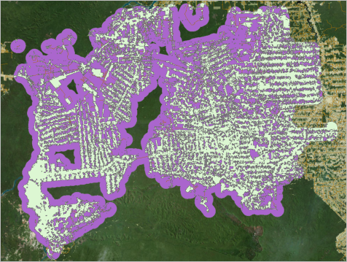

Calculer le pourcentage de zones déboisées à proximité de routes
Vous avez créé deux couches. Une affiche la surface dans un rayon de 5,5 kilomètres des routes sur la surface de l'échantillon. L'autre affiche la déforestation dans cette zone tampon. Votre objectif suivant consiste à calculer le pourcentage de la zone tampon qui est déboisée. Pour déterminer le pourcentage, vous allez calculer un nouveau champ attributaire.
- Dans la table des matières, cliquez avec le bouton droit sur la couche Deforested_Area_Clip, puis sélectionnez Ouvrir la table attributaire.
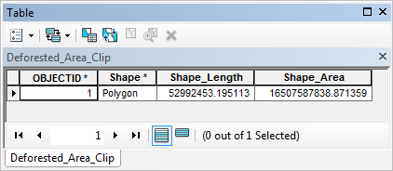
La couche comporte deux champs de géométrie, qui sont automatiquement créés pour toutes les classes d'entités surfaciques : Shape_Length (périmètre) et Shape_Area.
- Examinez le champ Shape_Area.
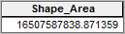

Remarque :
La surface reposant sur les routes échantillon sélectionnées, vos valeurs de surface (et toutes les autres valeurs calculées à partir de celles-ci) seront probablement différentes de celles des images de l'exemple.
L'unité de mesure n'est pas indiquée dans la table, mais dans les informations du système de coordonnées de la couche.
- Laissez la table attributaire ouverte et ouvrez la boîte de dialogue Propriétés de la couche de la couche Deforested_Area_Clip.
- Dans l'onglet Source, sous Source de données, accédez aux informations de la projection.
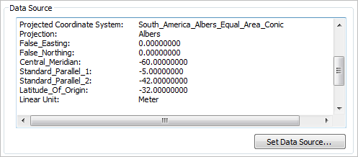
La projection des données est la projection South America Albers Equal Area (équivalente d'Albers pour l'Amérique du Sud). Les couches en sortie des outils de géotraitement utilisent la même projection que leur entrée. Des informations techniques sur la projection sont disponibles sous le nom de la projection, notamment son unité linéaire (unité de mesure utilisée par la projection). Pour la projection South America Albers, l'unité linéaire est en mètres. Par conséquent, le champ Shape_Area de la table attributaire est en mètres carrés.
- Fermez la boîte de dialogue Propriétés de la couche et revenez à la table attributaire.
- Cliquez avec le bouton droit sur la valeur Shape_Area et choisissez Copier.
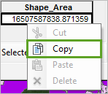
Si vous copiez la surface, vous pourrez l'utiliser lorsque vous examinerez la table Roads_Buffer.
- Dans la table des matières, cliquez avec le bouton droit sur la couche Roads_Buffer, puis sélectionnez Ouvrir la table attributaire.
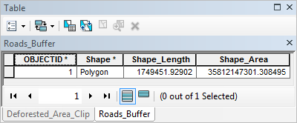
La table s'ouvre dans un nouvel onglet dans la table déjà ouverte. Tout comme la couche Deforested Area Clip, la couche Roads Buffer comporte un attribut Shape_Area. Vous allez ajouter un champ et utiliser les deux valeurs de surface pour déterminer le pourcentage.
- Dans la barre d'outils de la table, cliquez sur le bouton Options de la table, puis sélectionnez Ajouter un champ.
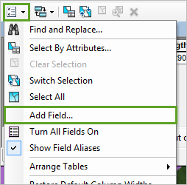
- Dans la boîte de dialogue Ajouter un champ, pour le champ Nom, saisissez Percent_Deforested. Pour Type, sélectionnez Double.
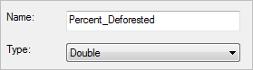
Le type de champ détermine le type de valeurs acceptées dans le champ. Le type Double autorise les nombres décimaux.
Les noms de champs ne doivent contenir que des lettres, des nombres et des traits de soulignement. Vous pouvez créer un alias de champ qui contient d'autres caractères. L'alias de champ s'affiche dans la table, alors que le nom réel est stocké dans les données.
- Sous Propriétés du champ, cliquez sur la case en regard de Alias et saisissez Percent Deforested, sans trait de soulignement.
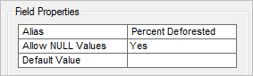
- Cliquez sur OK.
Le champ Percent Deforested est ajouté à la fin de la table attributaire. Sa valeur est <Null>. <Null> est la valeur par défaut des nouveaux champs et équivaut à l'absence de valeur. Pour ajouter une valeur, vous pouvez modifier une cellule de table ou créer une équation afin de calculer les valeurs.
- Cliquez avec le bouton droit sur le champ Percent Deforested, puis choisissez Calculateur de champs.
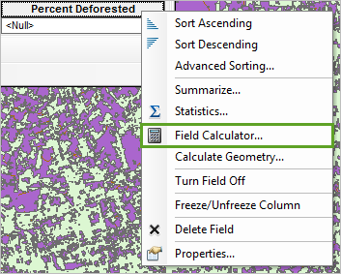
Un avertissement explique que vous êtes sur le point d'effectuer un calcul en dehors d'une session de mise à jour.
- Cliquez sur Oui pour ignorer l'avertissement.
Le Calculateur de champs s'ouvre. Le Calculateur de champs est semblable à la boîte de dialogue Sélectionner selon les attributs, car il vous invite à créer une expression. Il fournit des opérateurs et des fonctions mathématiques standard, ainsi que des champs existants dans la table attributaire pour vous aider à créer votre expression. Pour trouver le pourcentage, vous allez diviser la surface de la couche Deforested_Area_Clip par la surface de la couche Roads_Buffer et multiplier le résultat par cent.
- Dans le calculateur de champs, dans la zone de texte au bas de la fenêtre, collez la valeur de surface qui a été copiée depuis la table attributaire Deforested_Area_Clip.
- Dans la liste des opérations mathématiques, cliquez sur le bouton de division.
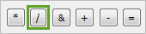
- Sous Champs, double-cliquez sur Shape_Area.
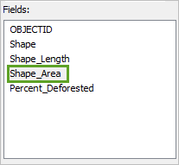
Le champ Shape_Area est ajouté à l'équation après le symbole de division. Pour exprimer la valeur sous la forme d'un pourcentage, vous allez la multiplier par cent.
- Dans la liste des opérations, cliquez sur le bouton de multiplication pour l'ajouter à l'équation.
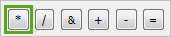
- Dans l'équation, après le symbole de multiplication, saisissez 100.

Remarque :
La valeur de surface d'origine de votre expression peut être différente de l'exemple.
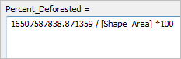
- Au bas du calculateur de champs, cliquez sur OK. Attention : si le calcul ne marche pas, changez la virgule du chiffre par un point.
Le champ Percent Deforested est calculé. Basée sur les valeurs de surface de l'exemple, la valeur retournée était d'environ 46 %. Votre valeur peut être différente, mais probablement de quelques points de pourcentage au plus.
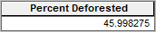
Vous connaissez le pourcentage de terrains dans un rayon de 5,5 kilomètres autour des routes qui est déboisé. Si de nouvelles routes étaient construites sur cette surface de l'échantillon, vous pourriez prédire qu'un pourcentage similaire de terrains dans un rayon de 5,5 kilomètres autour de cette route serait déboisé.
Maintenant que vous disposez de cette valeur, la couche Deforested_Area_Clip n'est plus nécessaire. Vous allez la supprimer de votre carte. Vous allez conserver la couche Roads_Buffer, car elle contient la valeur de pourcentage dans ses attributs, mais vous allez la désactiver.
- Fermez la table attributaire. Dans la table des matières, désactivez la couche Roads_Buffer. Cliquez avec le bouton droit sur la couche Deforested_Area_Clip et sélectionnez Supprimer.
La couche est supprimée de la carte. La classe d’entité existe toujours dans la géodatabase Rondônia.
- Revenez au géosignet Rondônia et enregistrez la carte.
Dans cette leçon, vous avez abordé la déforestation du Rondônia et déterminé sa relation avec les routes. Enfin, vous avez déterminé le pourcentage de terrains autour des routes qui est déboisé. Dans la leçon suivante, vous allez appliquer ce pourcentage à la route proposée afin d'évaluer à quel point l'interdiction de construire la route a empêché la déforestation.

